Акция «Сирень Победы»
Цель акции «Сирень Победы»: Осуществлять взаимодействие детского сада и семьи, объединение усилий родителей, детей и сотрудников детского сада в благоустройстве участков детского сада. Проявить уважение к павшим в войне советским воинам и воинам братских и союзных стран, посадить кусты сирени в память о событиях военных лет, в честь юбилея 70 - летия Победы в Великой Отечественной войне.
Сирень- это символ Победы, это память о тех, кто 70 лет назад защитил нашу страну в Великой Отечественной войне. С сиренью в руках встречали воинов- освободителей, вернувшихся домой в мае 1945 года … после стольких лет разлуки.)
Доброй традицией стало высаживание сирени ко дню Победы в разных уголках России студентами, школьниками, волонтерами. А в этом году и наш детский сад «Аленушка » присоединился к Всероссийской акции. Дети вместе с родителями высадили «Сирень Победы».
Ход мероприятия:
I этап. Подготовительный. Составление текста обращения к семьям воспитанников и подготовка необходимого материала.
Дорогие друзья!
Приглашаем принять участие во Всероссийской акции «Сирень Победы» всех неравнодушных к делу дошкольного воспитания взрослых. Только вместе мы можем воспитать внимательных, добрых, испытывающих радость от совместной с вами деятельности детей.
«_6_»_мая в среду в 10 час мы будем высаживать сирень на территории детского сада. Убедительно просим Вас сообщить заранее, кто может принести саженцы, лопату, а также принять участие в акции.
По всем вопросам обращаться к членам родительского комитета или к администрации детского сада.
II этап. Высаживание сирени.
Вместе с ребятами и родителями мы обсудили месторасположение будущей аллеи. Саженцы для посадки родители принесли из дома, ведь сирень в нашем поселке есть почти в каждом дворе. Папа Сережи и дедушка Влады помогли вскопать землю под посадку кустарника. Взрослые копали небольшие ямки, а ребята придерживали саженцы и закапывали землей, не забывая полить их водой. Во время посадки ребята распределяли обязанности, делились инвентарем, терпеливо ждали своей очереди посадить саженец. По окончанию работы ребята вместе с родителями собрали камешки, корешки, траву, вынесли все на носилках.

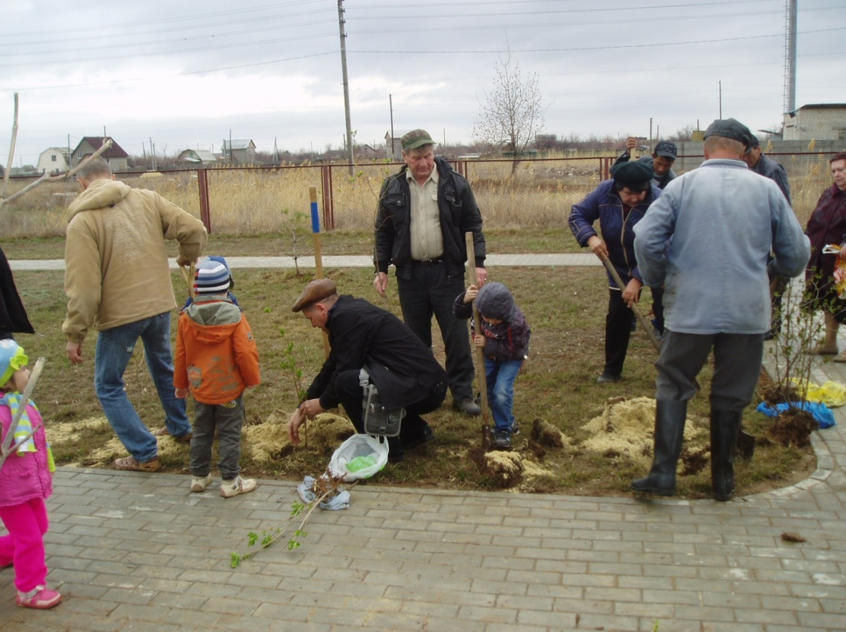

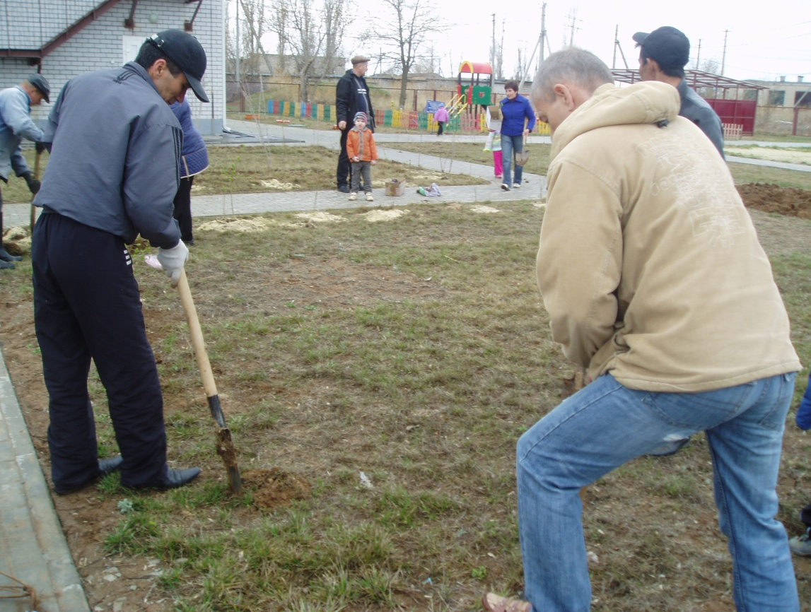
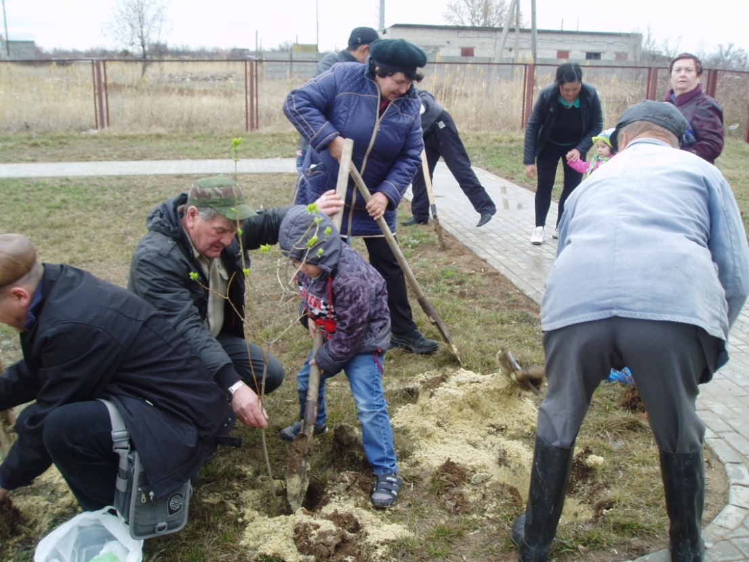

III этап. Организация и открытие выставки фотографий и рисунков «Сирень Победы». Подведение итогов.
Награждение благодарственными письмами активных участников акции.
Эта небольшая аллея- дань памяти прошлому нашей Родины, людям, которые в трудное для нашей Родины время встали на защиту земли Русской, отдали жизнь за мирное небо, и ветеранам, живущим рядом с нами.
Методы и приемы: приобщение родителей к педагогическому процессу: информационно-педагогический материал – объявление с просьбой принять участие в акции «Сирень победы», индивидуальные беседы, объединение усилий педагога и родителей в совместной деятельности по патреатическому воспитанию ребенка, награждение благодарственными письмами активных участников акции.
Используемая литература:
- «Детский сад и семья: взаимодействие по реализации основной общеобразовательной программы дошкольного образования» издательство Мозаика-Синтез
- Авторский коллектив: Е.С.Евдокимова, Н.В. Додокина, Е.А. Кудрявцева
- «Взаимодействие дошкольного учреждения с родителями» Т.Н. Доронова «Сфера», 2002,
- Зверева О.Л «Общение педагога с родителями в ДОУ» «Сфера», 2005,

